中国启源工程设计研究院有限公司
2026年校园招聘简章

一、公司简介
中国启源工程设计研究院有限公司（原机械工业部第七设计研究院），成立于1951年5月，隶属于中国节能环保集团有限公司（以节能减排、环境保护为主业的中央企业，长江经济带污染治理主体平台企业，我国节能环保领域规模大、专业全、业务覆盖面广、综合实力强的旗舰企业），全国勘察设计行业综合实力百强单位，国有大型科技型工程公司，陕西省首批全过程工程咨询和总承包“双试点”企业，国家高新技术企业，省级技术研发中心。
70多年来，荣获各类优秀科技成果奖项585项，完成了30000多项国内外工程项目，主编国家、行业和地方标准50余项，获得专利182项、软件著作权101项。
员工近2000人，技术力量雄厚，专业技术人员比例达80%以上。其中享受政府特殊津贴专家32人，全国设计大师3人，省级设计大师5人，省级优秀设计师6人，地方级领军人才3人，高级及以上职称500余人，国家各类注册900余人次，科技创新团队15个。
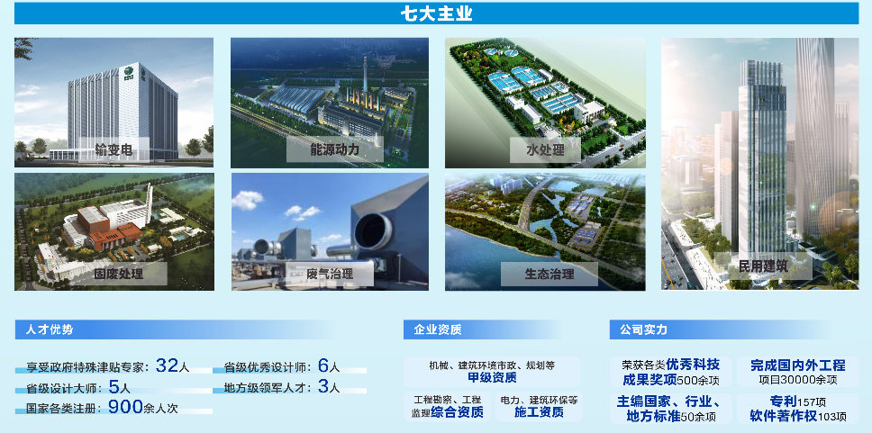

二、岗位需求
工作地点：陕西西安
岗位类别 | 岗位名称 | 专业要求 | 学历要求 | 备注
工  程  技  术  类 | 咨询工程师 | 能源动力类、电气工程类、技术经济类 | 硕士及以上 | 联系人：杨老师  电话：029-62393972  简历投递邮箱：hr@cnme.com.cn  （简历命名为：岗位名称+学校+专业+学历）
工  程  技  术  类 | 建筑电气设计师 | 电气工程类 | 硕士及以上
工  程  技  术  类 | 高压试验室工艺设计师 | 电气工程类 | 硕士及以上
工  程  技  术  类 | 新能源电气设计师 | 电气工程类、新能源科学与工程 | 本科及以上
工  程  技  术  类 | 电气工程设计师 | 电气工程及自动化、电气工程 | 本科及以上
工  程  技  术  类 | 结构设计师 | 结构工程、土木工程 | 本科及以上
工  程  技  术  类 | 建筑设计师 | 建筑学 | 本科及以上
工  程  技  术  类 | 给排水设计师 | 给排水科学与工程 | 本科及以上
详细地址：陕西省西安市经济技术开发区凤城十二路108号

工作地点：陕西咸阳（陕西中节能环保科技有限公司）
岗位  类别 | 岗位名称 | 专业要求 | 学历要求 | 备注
工  程  技  术  类 | 机械工艺工程师 | 机械设计制造及其自动化，焊接技术与工程 | 本科及以上 | 联系人：王老师  电话：029-33636716  简历投递邮箱：519687055@qq.com  （简历命名为：岗位名称+学校+专业+学历）
工  程  技  术  类 | 工艺设计师 | 化学工程与工艺、暖通、过程装备与控制工程 | 硕士及以上
详细地址：陕西省西安市秦都区装备制造产业园文兴路117号

工作地点：四川成都（中节能建设工程设计研有限公司）
岗位  类别 | 岗位名称 | 专业要求 | 学历要求 | 备注
工  程  技  术  类 | 结构检测工程师 | 土木工程等相关专业 | 本科及以上 | 联系人：李老师  电话：028-65568713  简历投递邮箱：zjnjshr@163.com  （简历命名为：岗位名称+学校+专业+学历）
工  程  技  术  类 | 岩土工程师 | 岩土工程或地质工程 | 本科及以上
工  程  技  术  类 | 工程管理 | 工程管理或土木工程 | 本科及以上
工  程  技  术  类 | 专职安全管理员 | 安全工程及相关专业 | 硕士及以上
职  能  管  理  类 | 会计师 | 会计学、财务管理、金融学 | 硕士及以上
职  能  管  理  类 | 人力资源经理 | 人力资源及相关专业 | 硕士及以上
详细地址：四川省成都市成华区华冠路31号

工作地点：广东深圳（深圳机械院建筑设计有限公司）
岗位类别 | 岗位名称 | 专业要求 | 学历要求 | 备注
工  程  技  术  类 | 建筑设计师 | 建筑学或相关专业 | 本科及以上 | 联系人：余老师  电话：0755-82098860  简历投递邮箱：sz82098800@163.com  （简历命名为：岗位名名称+学校+专业+学历）
详细地址：广东省深圳市福田区同德路8号

三、招聘流程
投递简历→简历筛选→测评面试→签约审批→签订协议。



